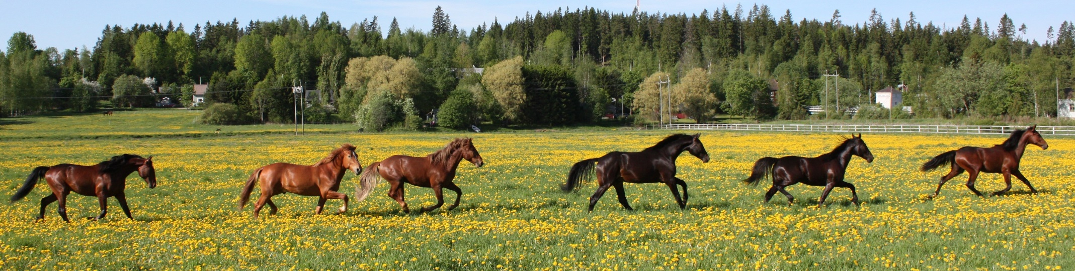
RUOKALISTA YPÄJÄN KOULUISSA JA PÄIVÄKODISSA
5.-9.12.2022 | MAANANTAI | TIISTAI | KESKIVIIKKO | TORSTAI | PERJANTAI
LOUNAS | MAKKARAKEITTO  PEHMEÄ LEIPÄ  JUUSTO  KURKKU | ITSENÄISYYSPÄIVÄ | BROILERIRISOTTO  HEDELMÄINEN  TUORESALAATTI | JAUHELIHAKASTIKE  SPAGETTI  PORKKANARAASTE | KALAPYÖRYKÄT  PERUNAT  KERMAVIILIKASTIKE  TUORESALAATTI
Kuva: Leila Hätönen

